Account類： 銀行帳號  
屬性： balance 餘額  
方法： getBalance() 獲取餘額  
方法： deposit() 存錢  
方法： withdraw() 取錢  
OverdraftExcetpion： 透支異常，繼承Exception  
屬性： deficit 透支額

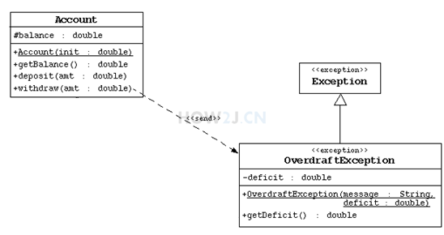

類： CheckingAccount 支票帳戶，具備透支額度，繼承Account  
屬性：overdraftProtection 透支額度

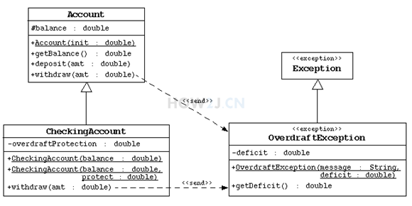

用CheckingAccont 製作檢查帳戶的程式